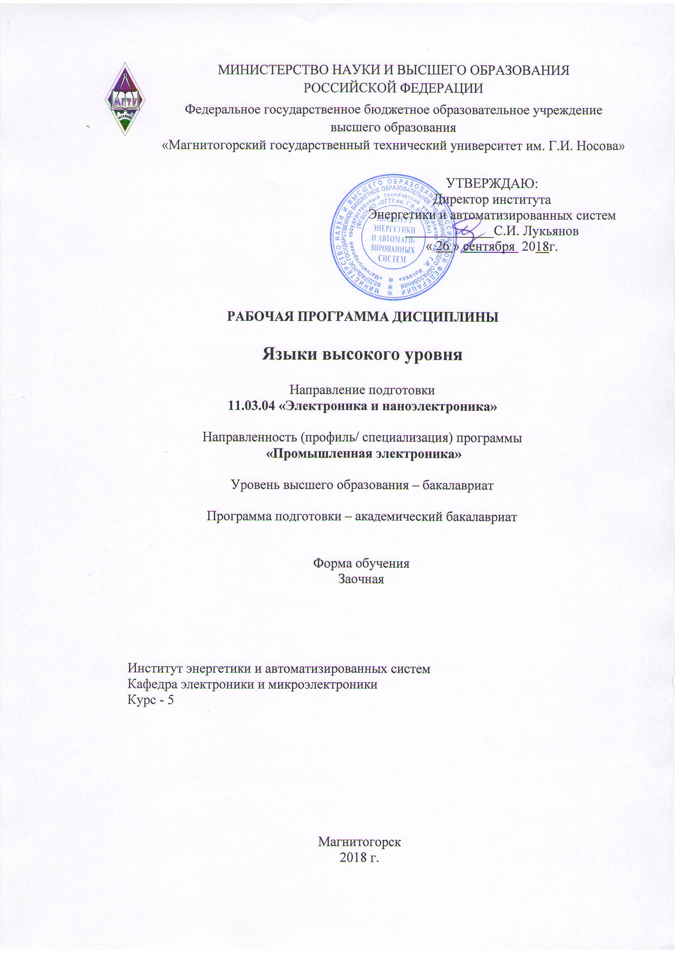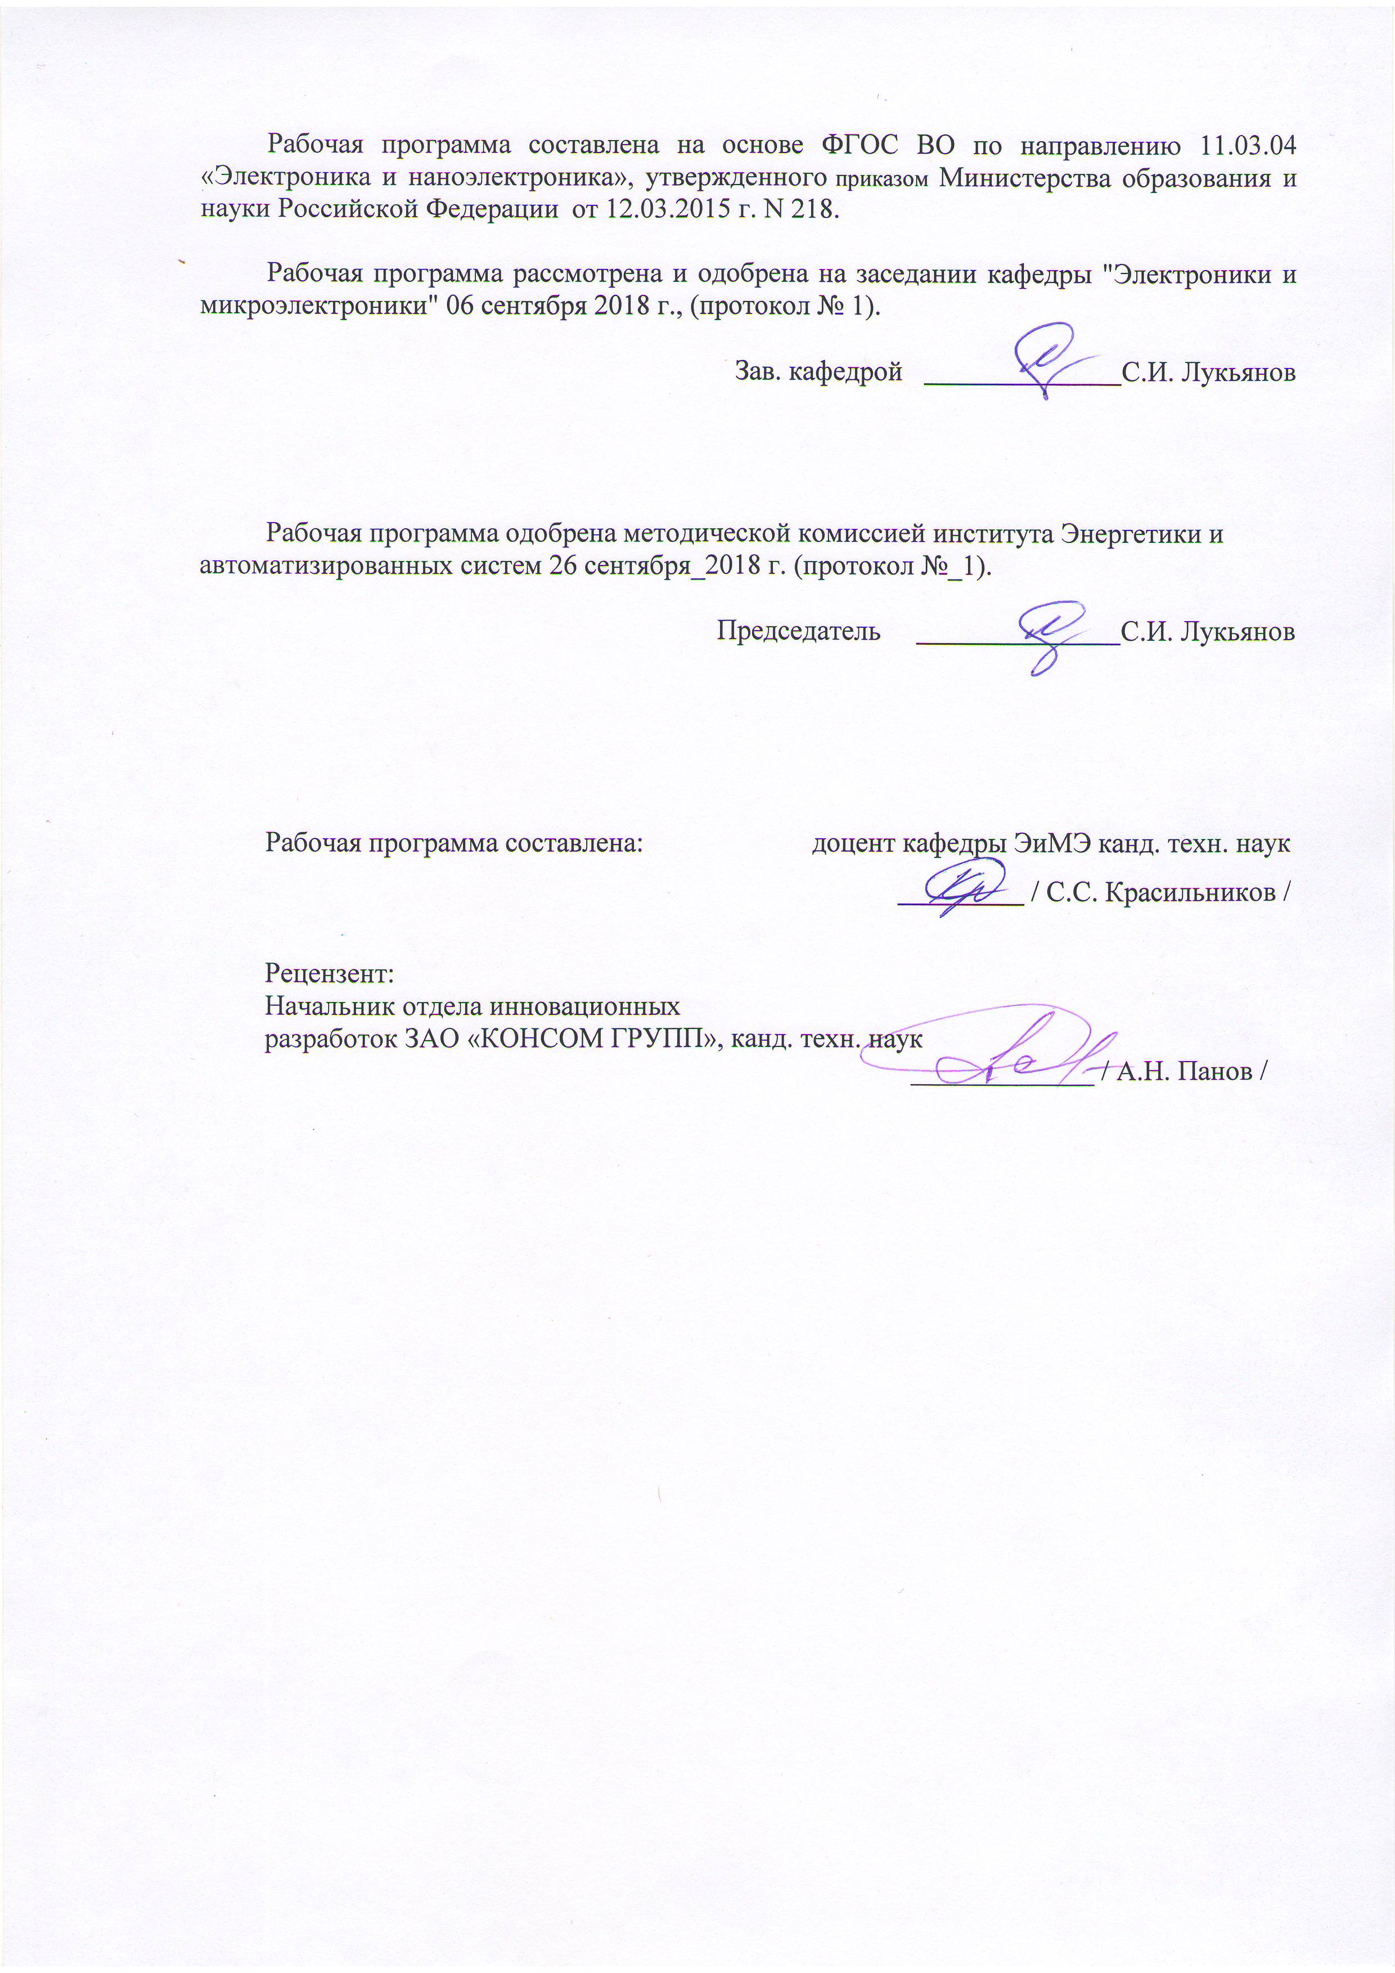



# 1 Цели и задачи освоении дисциплины

Целью освоения дисциплины (модуля) «языки высокого уровня» является: приобретение студентами теоретических сведений и практических навыков разработки программ с помощью языков программирования высокого уровня, а также навыков построения простейших физических и математических моделей приборов, схем, устройств и установок электроники и наноэлектроники различного функционального назначения, используя стандартные программные средства их компьютерного моделирования.

# 2 Место дисциплины в структуре образовательной программы подготовки бакалавра

Дисциплина «Языки высокого уровня» относится к дисциплинам по выбору вариативной части профессионального цикла образовательной программы бакалавриата по направлению 11.03.04 «Электроника и наноэлектроника» и преподается в седьмом семестре.

Для освоения дисциплины обучающийся должен владеть дисциплинами: «Информатика», «Машинные языки программирования», «Основы микропроцессорной техники».

Знания (умения, владения), полученные при изучении данной дисциплины будут необходимы при освоении дисциплины «Методы и средства диагностирования».

# 3 Компетенции обучающегося, формируемые в результате освоения дисциплины (модуля) и планируемые результаты обучения

В результате освоения дисциплины (модуля) «Языки высокого уровня» обучающийся должен обладать следующими компетенциями:

| Структурный элемент  компетенции | Планируемые результаты обучения |
| --- | --- |
| ПК-1 - способность строить простейшие физические и математические модели приборов, схем, устройств и установок электроники и наноэлектроники различного функционального назначения, а также использовать стандартные программные средства их компьютерного моделирование | |
| Знать | – основные принципы построения программ в интегрированных средах разработки и средах программирования;  *–* структуру языка NI LabView;  – основные принципы работы с данными;  – методы автоматизации программирования. |
| Уметь: | – разрабатывать программы для решения задач автоматизации  – визуализировать и , архивировать информацию  – реализовывать человеко-машинные интерфейсы |
| Владеть: | – основными навыками работы в среде программирования NI LabVIEW  – навыками чтения/записи а архив (хранилище данных)  – принципами параллельной обработки данных |

# 4. Структура и содержание дисциплины (модуля)

Общая трудоемкость дисциплины составляет 4 зачетные единицы или 144 акад. Часа, в том числе:

– контактная работа – 10,9 акад. часов:

– аудиторная – _8 акад. часов;

– внеаудиторная – 2,9 акад. часов

– самостоятельная работа – 124,4 акад. часов;

– подготовка к экзамену – 3,9 акад. часов.

|  |  |  |  |  |  |  |  |  |
| --- | --- | --- | --- | --- | --- | --- | --- | --- |
| Раздел/ тема  дисциплины | Курс | Аудиторная  контактная работа  (в акад. часах) | | | Самостоятельная работа (в акад. часах) | Вид самостоятельной  работы | Форма текущего контроля успеваемости и  промежуточной аттестации | Код и структурный  элемент  компетенции |
| лекции | лаборат.  занятия | практич. занятия |
| 1. **Раздел 1. NI LabVIEW. Структура. Принцип построения программ.** | **5** | **1** | **1** |  | **20** | Самостоятельное изучение учебной и научно литературы | Выполнение и защита лабораторной работы. | ПК-1 – зув |
| 1.1 Интерфейс среды разработки |  | 0,2 | 0,2 |  |  |  |  |  |
| 1.2. Принципы программирования в среде LabView. |  | 0,2 | 0,2 |  |  |  |  |  |
| 1.3. Организация циклов программы |  | 0,2 | 0,2 |  |  |  |  |  |
| 1.4. Организация условных переходов |  | 0,2 | 0,2 |  |  |  |  |  |
| 1.5. Организация обработки «событий» и « прерываний» |  | 0,2 | 0,2 |  |  |  |  |  |
| Итого по разделу |  | 1 | 1 |  | 20 |  |  |  |
| 1. **Раздел 2. NI LabVIEW. Типы данных. Структуры.** | **5** | **1** | **1** |  | **20** | Самостоятельное изучение учебной и научно литературы | Выполнение и защита лабораторной работы. | ПК-1 – зув |
| * 1. Типы данных |  | 0,2 | 0,2 |  |  |  |  |  |
| * 1. Массивы данных |  | 0,2 | 0,2 |  |  |  |  |  |
| * 1. Матрицы |  | 0,2 | 0,2 |  |  |  |  |  |
| * 1. Кластеры |  | 0,2 | 0,2 |  |  |  |  |  |
| * 1. Переменные типа «String» и «Variant». |  | 0,2 | 0,2 |  |  |  |  |  |
| Итого по разделу |  | 1 | 1 |  | 20 |  |  |  |
| 1. **Раздел 3. NI LabVIEW. Логические, математические операции.** | **5** | **0,5** | **0,5** |  | **20** | Самостоятельное изучение учебной и научно литературы | Выполнение и защита лабораторной работы. | ПК-1 – зув |
| 3.1 Математические операции |  | 0,25 | 0,25 |  |  |  |  |  |
| 3.2 Логические операции |  | 0,25 | 0,25 |  |  |  |  |  |
| Итого по разделу |  | 0,5 | 0,5 |  | 20 |  |  |  |
| 1. **Раздел 4. NI LabVIEW. Работа с файлами. Протоколы передачи данных.** | **5** | **0,5** | **0,5** |  | **20** | Самостоятельное изучение учебной и научно литературы | Выполнение и защита лабораторной работы. | ПК-1 – зув |
| 4.1 Операции чтения/записи файла |  | 0,25 | 0,25 |  |  |  |  |  |
| 4.2. Организация сетевого обмена данными |  | 0,25 | 0,25 |  |  |  |  |  |
| Итого по разделу |  | 0,5 | 0,5 |  | 20 |  |  |  |
| 1. **Раздел 5. NI LabVIEW. Цифровая обработка сигналов.** | **5** | **1** | **1** |  | **24,4** | Самостоятельное изучение учебной и научно литературы | Выполнение и защита лабораторной работы. | ПК-1 – зув |
| 5.1 Настройка АЦП/ЦАП устройств. |  | 0,3 | 0,3 |  |  |  |  |  |
| 5.2 Частотно-временное преобразование сигналов в среде Labview |  | 0,3 | 0,3 |  |  |  |  |  |
| 5.3 Цифровые фильтры |  | 0,4 | 0,4 |  |  |  |  |  |
| Итого по разделу |  | 1 | 1 |  | 19 |  |  |  |
| **Итого по курсу** |  | **4** | **4** |  | **124,4** |  | **Экзамен** |  |
| **Итого по дисциплине** |  | **4** | **4** |  | **124,4** |  |  |  |

# 5 Образовательные технологии:

1. Традиционные образовательные технологии ориентируются на организацию образовательного процесса, предполагающую прямую трансляцию знаний от преподавателя к студенту (преимущественно на основе объяснительно-иллюстративных методов обучения). Учебная деятельность студента носит в таких условиях, как правило, репродуктивный характер.

1.1 Формы учебных занятий с использованием традиционных технологий:

– Информационная лекция – последовательное изложение материала в дисциплинарной логике, осуществляемое преимущественно вербальными средствами (монолог преподавателя).

– Лабораторная работа – организация учебной работы с реальными материальными и информационными объектами, экспериментальная работа с аналоговыми моделями реальных объектов.

2. Информационно-коммуникационные образовательные технологии – организация образовательного процесса, основанная на применении специализированных программных сред и технических средств работы с информацией.

2.2Формы учебных занятий с использованием информационно-коммуникационных технологий:

– Лекция-визуализация – изложение содержания сопровождается презентацией (демонстрацией учебных материалов, представленных в различных знаковых системах, в т.ч. иллюстративных, графических, аудио- и видеоматериалов).

# 6 Учебно-методическое обеспечение самостоятельной работы студентов

Темы лабораторных работ:

1. Лабораторная работа №1. Создание проекта в LabView. Средства отладки и контроля хода программ.
2. Лабораторная работа №2. Организация циклов и условных переходов. События.
3. Лабораторная работа №3. Проверка распределения на соответствие нормальному закону.
4. Лабораторная работа №4. Работа с файлами. Протокол TCP/IP.
5. Лабораторная работа №5. Цифровые фильтры. Частотный анализ.

| Структурный элемент  компетенции | Планируемые результаты обучения | Оценочные средства |
| --- | --- | --- |
| ПК-1 - способность строить простейшие физические и математические модели приборов, схем, устройств и установок электроники и наноэлектроники различного функционального назначения, а также использовать стандартные программные средства их компьютерного моделирование | | |
| Знать | – основные принципы построения программ в интегрированных средах разработки и средах программирования;  *–* структуру языка NI LabView;  – основные принципы работы с данными;  – методы автоматизации программирования. | Перечень вопросов для экзамена:   1. Структура LabVIEW. 2. Типы данных. 3. Организация циклов и условных переходов. 4. Обработка событий. 5. Структура LabVIEW. 6. Типы данных. 7. Организация циклов и условных переходов. 8. Обработка событий. 9. Операции работы с массивами. 10. Логические и арифметические операции 11. Математические функции. 12. Реализация обмена данными по протоколу TCP/IP. 13. Цифровые фильтры. 14. Частотный анализ |
| Уметь: | – разрабатывать программы для решения задач автоматизации  – визуализировать и , архивировать информацию  – реализовывать человеко-машинные интерфейсы | Пример практических задачи для экзамена:  1. Заполнить массив «А» случайными числами N = 100 из диапазона от 0 до 1. По данным массива «А» сформировать массив «В» из чисел, второй разряд которых является четным числом.  2. Закодировать число 3,125d в двоичное число одинарной точности по стандарту IEEE 754-1985 |
| Владеть: | – основными навыками работы в среде программирования NI LabVIEW  – навыками чтения/записи в архив (хранилище данных)  – принципами параллельной обработки данных | Пример вопросов на защиту лабораторных работ:  1. Разработать программу записи динамики изменения сигналов стандартной формы в двоичный файл.  2. Разработать программу электронного журнала успеваемости студентов.  3. Разработать программу «Графический редактор» |

# 7. Оценочные средства для проведения промежуточной аттестации

Критерии оценки (в соответствии с формируемыми компетенциями и планируемыми результатами обучения):

на оценку «**отлично»** – студент должен показать высокий уровень знаний не только на уровне поиска, воспроизведения, переработки и объяснения информации, но и интеллектуальные навыки по выбору оптимального метода решения типовых задач, навыки решения проблем и задач повышенной сложности, вынесения критических суждений по поводу полученных результатов решения;

на оценку **«хорошо»** – студент должен показать высокий уровень знаний не только на уровне поиска, воспроизведения, переработки и объяснения информации, но и интеллектуальные навыки решения типовых проблем и задач, нахождения уникальных ответов к проблемам;

на оценку **«удовлетворительно**» – студент должен показать знания на уровне воспроизведения и объяснения информации, навыки решения простых задач, применяя изученные алгоритмы;

на оценку **«неудовлетворительно»** – студент не может показать знания на уровне воспроизведения и объяснения информации, не может показать интеллектуальные навыки решения простых задач.

# 8. Учебно-методическое и информационное обеспечение дисциплины (модуля)

а) Основная литература:

* 1. Блюм, П. LabVIEW: стиль программирования [Электронный ресурс] : справочник / П. Блюм. — Электрон. дан. — Москва : ДМК Пресс, 2010. — 400 с. — Режим доступа: <https://e.lanbook.com/book/1094> . — Загл. с экрана.
  2. Дэвид, Х. Разработка приложений Java EE 6 в NetBeans 7 [Электронный ресурс] :

руководство / Х. Дэвид ; пер. с англ. Карышева Е.Н.. — Электрон. дан. — Москва : ДМК Пресс, 2013. — 330 с. — Режим доступа: <https://e.lanbook.com/book/58693> . — Загл. с экрана.

**б) Дополнительная литература:**

* 1. Коэльо, Л.П. Построение систем машинного обучения на языке Python [Электронный ресурс] / Л.П. Коэльо, В. Ричарт ; пер. с англ. Слинкин А. А.. — Электрон. дан. — Москва : ДМК Пресс, 2016. — 302 с. — Режим доступа: <https://e.lanbook.com/book/82818> . — Загл. с экрана.
  2. Снетков, В.М. Практикум прикладного программирования на C# в среде VS.NET 2008 [Электронный ресурс] : учебное пособие / В.М. Снетков. — Электрон. дан. — Москва : , 2016. — 1659 с. — Режим доступа: <https://e.lanbook.com/book/100382> . — Загл. с экрана.

# 9. Материально-техническое обеспечение дисциплины (модуля)

Материально-техническое обеспечение дисциплины включает:

| Тип и название аудитории | Оснащение аудитории |
| --- | --- |
| Лекционная аудитория | Мультимедийные средства хранения, передачи и представления информации |
| Компьютерный класс | Персональные компьютеры с пакетом MS Office, NI LabView 2009 Professional Full Development System, с выходом в Интернет и с доступом в электронную информационно-образовательную среду университета |
| Учебные аудитории для проведения практических занятий, групповых и индивидуальных консультаций, текущего контроля и промежуточной аттестации:  Специализированный компьютерный класс (лаборатория 343) | 5 комплектов отладочных плат Triscend TE512S32 с блоками питания + 5 В 0,5 А, 5 компьютеров с ОЗУ не менее 512 МБ, любой НЧ генератор, двухканальный осциллограф с разверткой не менее 0,2 мкс, измеритель частотных характеристик. Программное обеспечение Triscend FastChip, программы для расчета коэффициентов фильтров КИХ и БИХ. |
| Помещение для хранения и профилактического обслуживания учебного оборудования | Стеллажи, сейфы для хранения учебного оборудования. Инструменты для ремонта оборудования. |